Propozycja zadań
- Znajdź 12 wyrazów związanych z Wielkanocą.

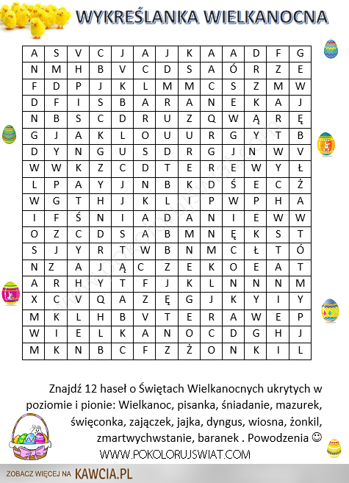

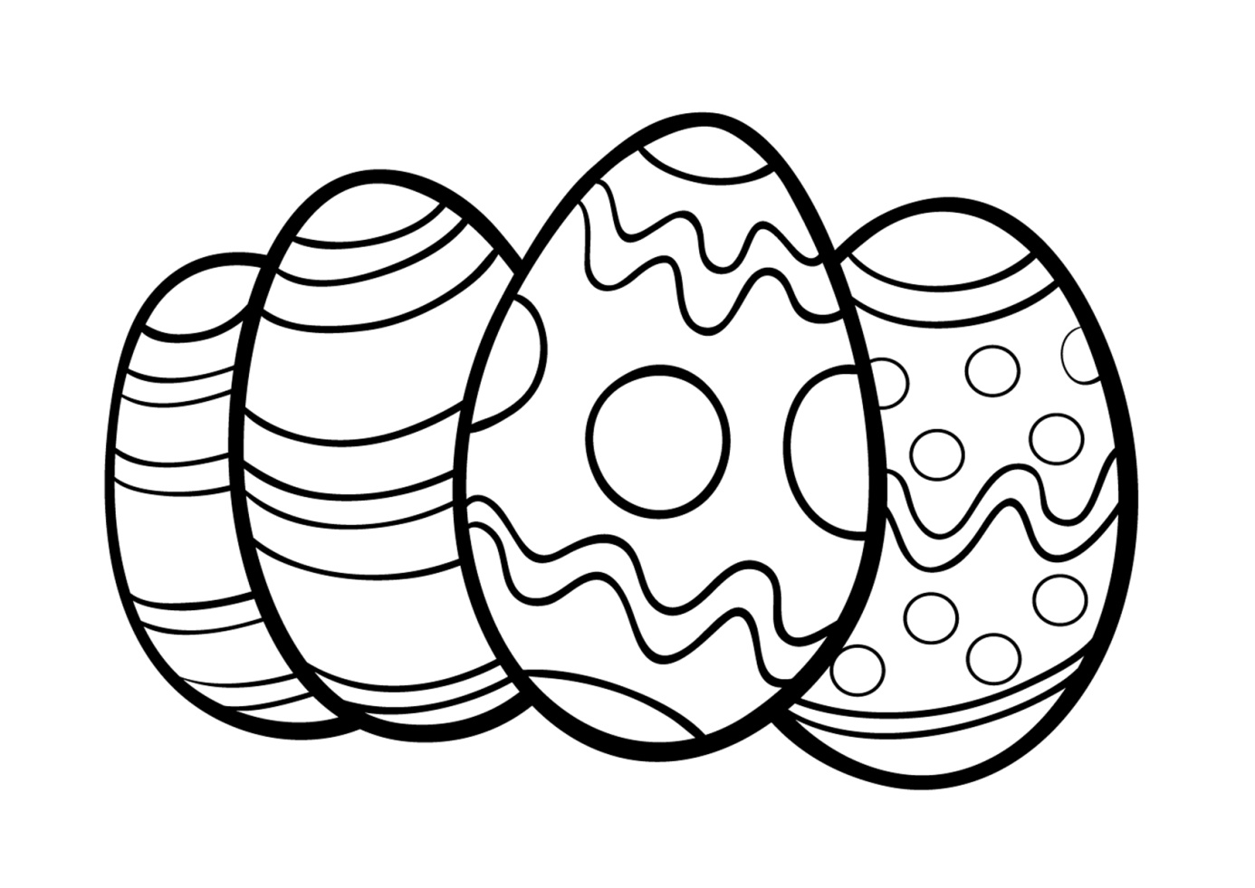

- Doprowadź pisanki do koszyczka.
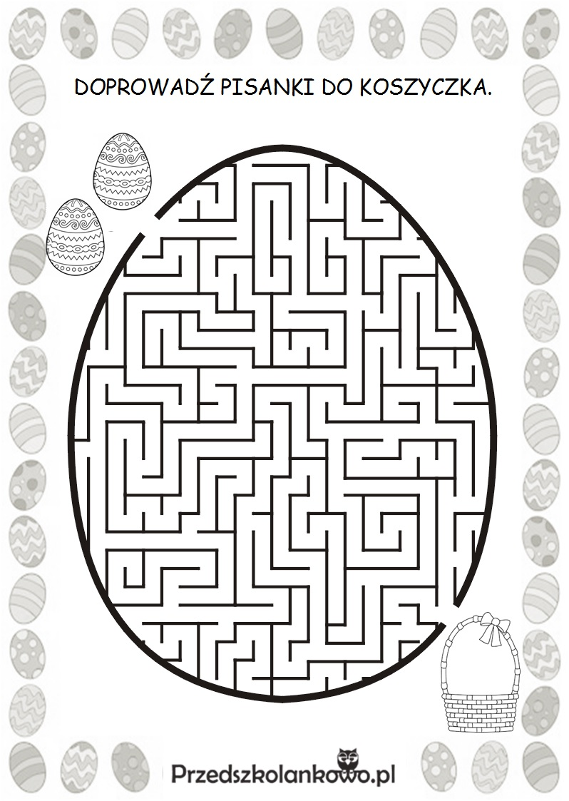

- Pokoloruj pola z wynikami parzystymi na jeden wybrany kolor, z nieparzystymi na inny kolor.
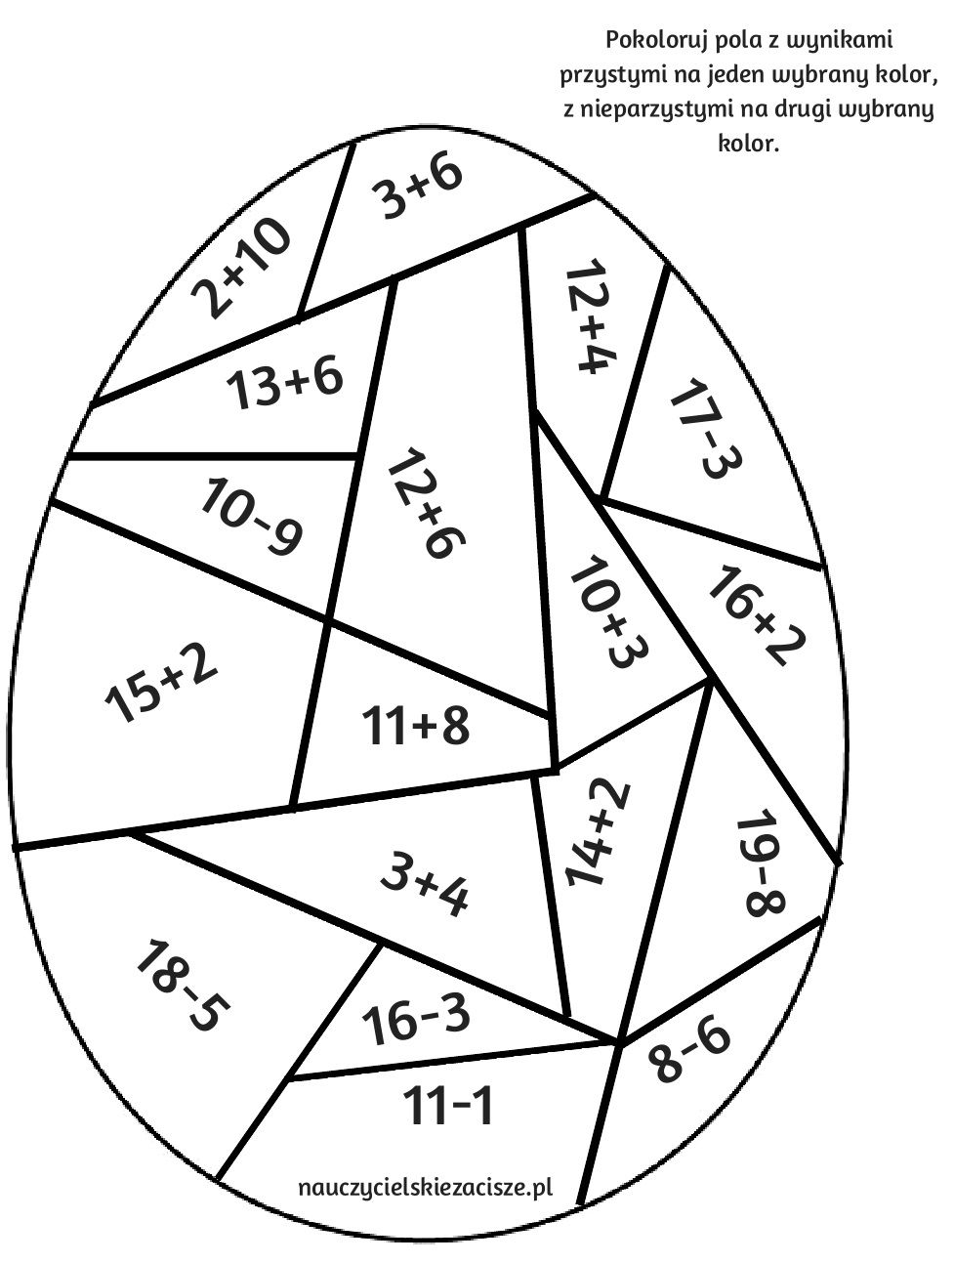

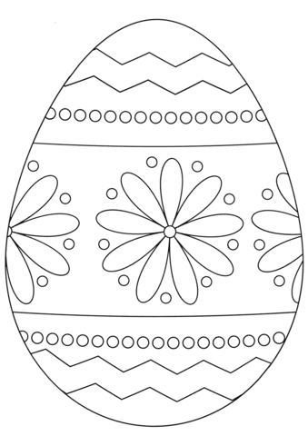
- Pokoloruj pisanki. Jeśli chcesz, możesz ozdobić pisankę plasteliną lub farbami.

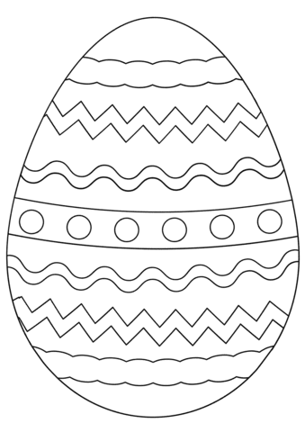

- Ozdoby wielkanocne – girlanda z zajączków.

Potrzebne materiały: kolorowe kartki, nożyczki, klej, sznurek, pomponiki (lub w zastępstwie np. wata)

Wykonanie: Od szablonu (poniżej dołączony) należy odrysować kilka lub kilkanaście zajaczków na papierze o różnych kolorach. Wycinamy i doklejamy pomponiki (patrz zdjęcie). Następnie do sznurka w równych odległościach doklejamy zajaczki. Gotowe!

